Лот 11

1. Паллетоупаковочная машина типа FS 401
2. Ленточная пила типа КТ-325 2 шт.
3. Экструдер непрерывного действия типа Р-100
4. Машина типа D-250 N

Оборудование 2007г.в., местонахождения: г. Псков, ул. Я. Райниса, 56, необходимо проведение техобслуживания и замены изношенных механизмов

Технические характеристики машины:
производительность - max 20 поддонов/час;
скорость вращения раб. стола - 15 м/с;
электрическое питание - 1х230 В, 50/60 Гц;
Габаритный размер: 2742х1650х2989 мм
Производство: ''Fromm Italiana S.r.l.", Италия
Количество – 1
2. Ленточная пила типа КТ-325 2 шт.
Технические характеристики машины:
скорость полотна - 16 м/с;
установленная мощность - 1,8 кВт;
электрическое питание - 220/380 В;
Габаритный размер: 790х650х1690 мм
Пила предназначена для профессионального использования в супермаркетах, гипермаркетах и мясоперерабатывающих комбинатах.
Рабочее место, защитный кожух и кожух полотна изготовлены из нержавеющей стали;
Корпус и ножки из алюминия;
Подвижной стол.
Высокоскоростной двигатель;
Управление рычагом;
Защитные кожухи ленточной пилы снабжены микро-выключателями;
Ленточная пила соответствует стандартам Совета Европы по гигиене и безопасности.
Технические характеристики
Напряжение 380 В
Мощность 1,8 кВт
Скорость движения полотна 16 м/с
Диаметр колеса 325 мм
Полотно 2345х20 мм
Высота пропила 250 мм
Ширина пропила 300 мм
Рабочий стол 650х475 мм
Амплитуда движения стола 300 мм
Длина 750 мм
Ширина 830 мм
Высота 1700 мм
Вес 80 кг
3. Экструдер непрерывного действия типа Р-100

Технические характеристики машины:
производительность 100-150 кг/ч;
установленная мощность - 5 кВт;
электрическое питание - 220/380 В, трехфазное + Т 50/60 Гц;
пневматическое подключение - 5/6 бар;
Габаритный размер: 1300х1080х1560 мм
Машина непрерывного действия для производства различных форматов свежей пасты, таких как макароны, спагетти, фузилли, тальятелле итд, на яичной основе или нет. Кроме того, машина изготовляет листы теста различной толщины для производства лазаньи, каннеллони или для подачи на формовочные машины. Благодаря эксплуатационной гибкости машины, она может использоваться с любым типом муки, что позволяет производить особые виды пасты.
Состоит из:
-двойной бак тестомеса (задний опрокидывается электрическим способом) для непрерывного замеса теста; вал, лопасти из нержавеющей стали легко вынимаются для выполнения чистки
-вентилятор для предварительной сушки пасты
-электронный нож с возможностью регулирования длины отреза
-тележка на колёсах
-структура полностью из нержавеющей стали
-электрощит снабжен защитными устройствами -панель управления -внешний автономный привод
Трехфазное электропитание V220-380 Hz 50. Особые значения напряжения - по заказу.
4. Машина типа D-250 N

Технические характеристики машины:
производительность 100-150 кг/ч;
установленная мощность - 6 кВт;
электрическое питание - 220/380 В, трехфазное + Т 50/60 Гц;
Габаритный размер: 1150х1100х1550 мм
Производство: ''Dominioni Punto&Pasta S.a.S.", Италия

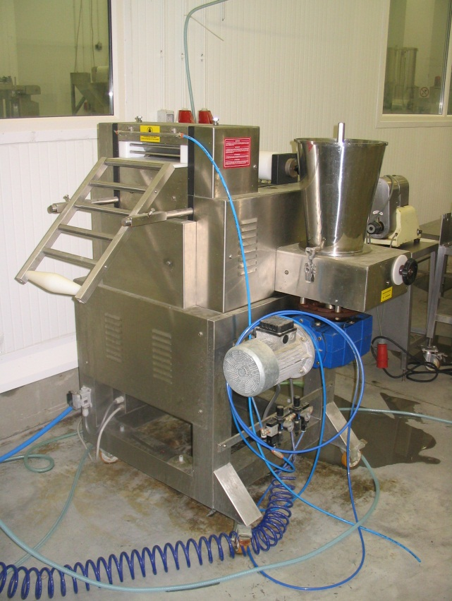
Фото2.2
